Индивидуальный отчёт
Проект: портал образовательных материалов
Разработчик: Филимонова Евгения
Согласовано с: Храмов Дмитрий Эдуардович
Роль в команде: Аналитик данных
Учётная запись на площадке: j-filimonova
Репозиторий: https://github.com/donsgipsy/library-university

1. Задача
Описать варианты использования «Просмотр материалов» и «Управление ролями пользователей», связать их с требованиями ПЗ 1 и перенести результаты в Markdown-отчёт репозитория.

2. Связанные требования и варианты использования

ID | Наименование
ФТ-3 | Просмотр материалов
ФТ-19 | Управление ролями
НФТ | Пользователь не может изменить свою роль самостоятельно; ограничения прав Читателя и Автора

ID | Вариант использования | Действующие лица
UC-3 | Управление ролями пользователей | Суперпользователь, Администратор
UC-5 | Просмотр материалов | Зарегистрированный пользователь

3. Требования (ПЗ 1)

3. Функциональные требования

ФТ-3. Просмотр материалов
Система должна предоставлять Читателю возможность просматривать все опубликованные материалы.
- Отображение списка материалов с названием, автором, датой публикации и кратким описанием.
- Возможность фильтрации материалов по категориям, дате, автору.
- Поиск материалов по ключевым словам.
- Отображение полного содержимого статьи при переходе на неё.
- Поддержка отображения веб-страниц, статей и файловых версий.

ФТ-19. Управление ролями
Система должна позволять Администратору назначать и изменять роли пользователей.
- Назначение роли «Автор» или «Модератор» пользователю с ролью «Читатель».
- Понижение роли пользователя.
- Запись в журнал о каждом изменении роли (кто, кому, когда, с какой на какую).
- Пользователь не может изменить свою роль самостоятельно.

Нефункциональные требования
- Ограничение прав на управление учетной записью: пользователь не может самостоятельно изменять назначенную ему роль. Изменение роли пользователя может осуществляться только пользователем, обладающим соответствующими административными правами.
- Ограничение доступа к административным функциям: пользователь с ролью «Читатель» не должен иметь доступа к административной панели и функциям управления пользователями, ролями, системными настройками и другими административными объектами системы.
- Управление пользователями: администратор должен иметь возможность просматривать зарегистрированных пользователей, изменять их роли и выполнять другие предусмотренные системой операции управления учетными записями.

4. Варианты использования (ПЗ 2)

UC-3. Управление ролями пользователей
Описание: Данный вариант использования описывает процесс изменения роли зарегистрированного пользователя. Суперпользователь (единственный в системе) может назначать роли «Администратор», «Автор» или «Читатель». Администратор может назначать только роли «Автор» или «Читатель». Пользователь не может изменить свою роль самостоятельно.
Действующие лица: Суперпользователь, Администратор
Предусловия:
- Пользователь авторизован в системе с ролью «Суперпользователь» или «Администратор».
- Пользователь находится в административной панели системы.
- В системе существуют зарегистрированные пользователи, роли которых можно изменить.
Основной поток:
- Суперпользователь или Администратор открывает раздел «Управление пользователями» в административной панели.
- Система отображает список зарегистрированных пользователей с указанием их идентификаторов, номеров телефонов и текущих ролей.
- Суперпользователь или Администратор находит нужного пользователя в списке (при необходимости используя поиск) и нажимает на его учётную запись.
- Система отображает карточку пользователя с его данными и текущей ролью.
- Система динамически формирует выпадающий список доступных для назначения ролей в зависимости от роли текущего пользователя:
  - Для Администратора: «Читатель», «Автор».
  - Для Суперпользователя: «Читатель», «Автор», «Администратор».
- Суперпользователь или Администратор выбирает новую роль из доступного списка.
- Суперпользователь или Администратор нажимает кнопку «Сохранить изменения».
- Система проверяет, что выбранная роль отличается от текущей роли пользователя.
- Система проверяет, что пользователь не пытается изменить свою собственную роль.
- Система обновляет роль целевого пользователя в базе данных.
- Система записывает событие изменения роли в журнал действий (кто изменил, чью роль, с какой на какую, дата и время).
- Система отображает сообщение об успешном изменении роли: «Роль пользователя [идентификатор] изменена на [новая роль]».
- Система обновляет отображение списка пользователей с учётом изменённой роли.
Альтернативные потоки:

A1. Пользователь не найден
- На шаге 3 пользователь вводит поисковый запрос, по которому система не находит совпадений.
- Система отображает сообщение: «Пользователи по заданному запросу не найдены».
- Пользователь изменяет поисковый запрос или очищает фильтр (возврат к шагу 3).

A2. Попытка изменения собственной роли
- На шаге 9 система обнаруживает, что пользователь пытается изменить свою собственную роль.
- Система не выполняет изменение.
- Система отображает сообщение: «Изменение собственной роли не допускается».
- Пользователь возвращается к списку пользователей (возврат к шагу 2).

A3. Выбрана та же роль
- На шаге 8 система обнаруживает, что выбранная роль совпадает с текущей ролью пользователя.
- Система не выполняет обновление.
- Система отображает сообщение: «Выбранная роль совпадает с текущей ролью пользователя. Изменения не внесены».

A4. Ошибка сохранения в базе данных
- На шаге 10 происходит ошибка при записи в базу данных (например, потеря соединения).
- Система не изменяет роль пользователя.
- Система отображает сообщение: «Произошла ошибка при сохранении изменений. Попробуйте позже».
- Пользователь может повторить попытку (возврат к шагу 7).

A5. Попытка Администратора назначить роль «Администратор» или «Суперпользователь»
- На шаге 6 система обнаруживает, что пользователь с ролью «Администратор» пытается назначить целевому пользователю роль «Администратор» или «Суперпользователь» (например, через модификацию запроса).
- Система блокирует выполнение действия.
- Система отображает сообщение об ошибке: «Недостаточно прав. Назначать роль “Администратор” может только Суперпользователь».
- Пользователь возвращается к списку пользователей (возврат к шагу 2).
Постусловия:
- Роль целевого пользователя изменена на выбранную в рамках полномочий инициировавшего действие лица.
- Пользователь при следующем входе в систему получит права доступа, соответствующие новой роли.
- Событие изменения роли зафиксировано в журнале действий системы.
Диаграммы: общая диаграмма вариантов использования (рисунок общей диаграммы, docs/img/uc-diagram.png); диаграмма последовательности для UC-3 в материалах отсутствует

UC-5. Просмотр материалов
Описание: Данный вариант использования описывает процесс просмотра списка опубликованных материалов и детального просмотра отдельного материала. Пользователь может просматривать все доступные материалы, фильтровать их по различным параметрам, осуществлять поиск по ключевым словам и переходить к полному содержимому статьи. Система поддерживает отображение материалов в различных форматах (веб-страницы, статьи, файловые версии).
Действующие лица: Зарегистрированный пользователь
Предусловия:
- Пользователь авторизован в системе (или является неавторизованным пользователем, если система предоставляет доступ к материалам без авторизации).
- В системе существуют опубликованные материалы.
Основной поток (Просмотр списка материалов):
- Пользователь открывает главную страницу портала или раздел «Материалы».
- Система отображает список опубликованных материалов в виде карточек или списка.
- Для каждого материала система отображает: название, имя автора, дату публикации и краткое описание.
- Пользователь просматривает список материалов.
- Пользователь нажимает на название или карточку интересующего материала.
- Система открывает страницу материала с полным содержимым.
- Система отображает содержимое материала в соответствующем формате (текст статьи, веб-страница или ссылка на файловую версию).
- Пользователь изучает содержимое материала.
Альтернативные потоки:

A1. Фильтрация материалов по категориям
- На шаге 4 пользователь нажимает на фильтр «Категории».
- Система отображает список доступных категорий материалов.
- Пользователь выбирает одну или несколько категорий.
- Система обновляет список материалов, отображая только те, которые относятся к выбранным категориям.
- Пользователь продолжает просмотр отфильтрованного списка (возврат к шагу 4 основного потока).

A2. Фильтрация материалов по дате
- На шаге 4 пользователь нажимает на фильтр «Дата».
- Система отображает варианты сортировки: «Сначала новые», «Сначала старые», «За последний месяц», «За последний год».
- Пользователь выбирает вариант сортировки или период.
- Система обновляет список материалов в соответствии с выбранным критерием.
- Пользователь продолжает просмотр отфильтрованного списка (возврат к шагу 4 основного потока).

A3. Фильтрация материалов по автору
- На шаге 4 пользователь нажимает на фильтр «Автор».
- Система отображает список авторов, чьи материалы опубликованы в системе.
- Пользователь выбирает одного или нескольких авторов.
- Система обновляет список материалов, отображая только публикации выбранных авторов.
- Пользователь продолжает просмотр отфильтрованного списка (возврат к шагу 4 основного потока).

A4. Поиск материалов по ключевым словам
- На шаге 4 пользователь вводит поисковый запрос в поле поиска.
- Пользователь нажимает кнопку «Найти» или клавишу Enter.
- Система выполняет поиск по названию, краткому описанию и содержимому материалов.
- Система отображает список материалов, соответствующих поисковому запросу, с подсветкой найденных совпадений.
- Если материалы найдены, пользователь продолжает просмотр результатов (возврат к шагу 4 основного потока).
- Если материалы не найдены, система переходит к альтернативному потоку A5.

A5. Материалы не найдены
- На шаге 4 (при фильтрации или поиске) система обнаруживает, что нет материалов, соответствующих заданным критериям.
- Система отображает сообщение: «По вашему запросу материалы не найдены. Попробуйте изменить параметры поиска или фильтры».
- Пользователь может изменить поисковый запрос или сбросить фильтры (возврат к шагу 2 основного потока).

A6. Материал удалён или недоступен
- На шаге 5 пользователь пытается открыть материал, который был удалён автором или администратором после того, как пользователь увидел его в списке.
- Система обнаруживает, что материал недоступен.
- Система отображает сообщение: «Материал был удалён или временно недоступен».
- Пользователь возвращается к списку материалов (возврат к шагу 2 основного потока).

A7. Материал в формате файловой версии
- На шаге 7 система определяет, что материал представляет собой файловую версию (PDF, DOCX и т.д.).
- Система отображает информацию о файле: название, размер, формат.
- Система отображает кнопку «Скачать файл» или открывает встроенный просмотрщик (если поддерживается).
- Пользователь может скачать файл для просмотра на устройстве или просмотреть его во встроенном просмотрщике.
Постусловия:
- Пользователь ознакомился со списком опубликованных материалов.
- Пользователь получил возможность фильтрации и поиска материалов по различным критериям.
- Пользователь просмотрел полный содержимое выбранного материала.
- Материал отображён в соответствующем формате (текст, веб-страница или файловая версия).
Диаграммы: диаграмма последовательности UC-5; общая диаграмма вариантов использования.

5. Принятые решения
- В UC-3 список доступных ролей формируется динамически: Администратор назначает «Читатель» и «Автор», Суперпользователь – ещё и «Администратор».
- Предусмотрены проверки: запрет изменения собственной роли (A2), совпадения новой роли с текущей (A3), попытки Администратора назначить роль «Администратор» (A5).
- Каждое изменение роли фиксируется в журнале (кто, кому, когда, с какой на какую) – в соответствии с ФТ-19.
- В UC-5 фильтрация по категориям, дате и автору и поиск вынесены в альтернативные потоки A1–A4, отдельные потоки описывают пустой результат (A5), удалённый материал (A6) и файловую версию (A7).

6. Результат
- Описание UC-3 и UC-5 (основной и альтернативные потоки, пред- и постусловия).
- Диаграмма последовательности для UC-5 (рисунок 1); участие UC-3 и UC-5 на общей диаграмме вариантов использования (рисунок 2).

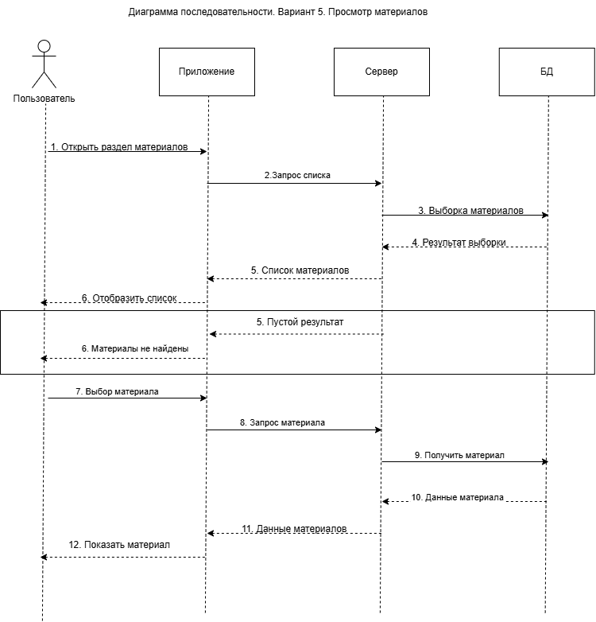
Рисунок 1 – Диаграмма последовательности. Вариант 5. Просмотр материалов
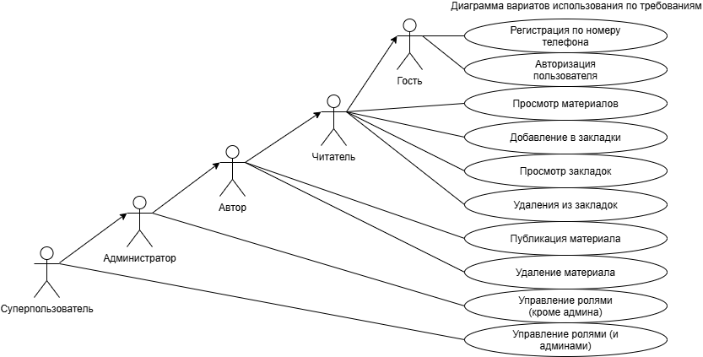
Рисунок 2 – Диаграмма вариантов использования по требованиям

7. Проверка
- Идентификаторы ФТ-3, ФТ-19 и UC-3, UC-5 совпадают с ПЗ 1 и ПЗ 2.
- Основной поток UC-5 сверен с диаграммой последовательности: запрос списка, выбор материала, ветка «пустой результат».
- Права из UC-3 сверены с общей диаграммой: Администратор – роли кроме администратора, Суперпользователь – включая администраторов.

8. Вклад в работу команды
Подготовка разделов общего отчёта docs/README.md по UC-3 и UC-5; согласование ролей и прав доступа.
Связанные материалы: общий отчёт.

